Miro Banco de Dados

Em 2011, Andrey Khusid precisava de uma maneira para sua agência de design comunicar ideias a clientes que não estavam na mesma sala. Essa primeira iteração, chamada RealtimeBoard, evoluiu rapidamente para o robusto espaço de trabalho visual para inovação que hoje conhecemos como Miro.

A miro ajuda seus clientes a melhorar a colaboração no desenvolvimento de produtos, acelerar o tempo de lançamento no mercado e garantir que novos produtos e serviços atendam às necessidades dos clientes.

Um projeto de modelagem de banco de dados é uma forma de organizar os dados. A maioria das equipes de desenvolvimento usam uma ferramenta para projetar banco de dados como apoio ao criar um diagrama e gerenciar o desenvolvimento, a implementação e a manutenção de um banco de dados.

Ferramenta de modelagem da Miro

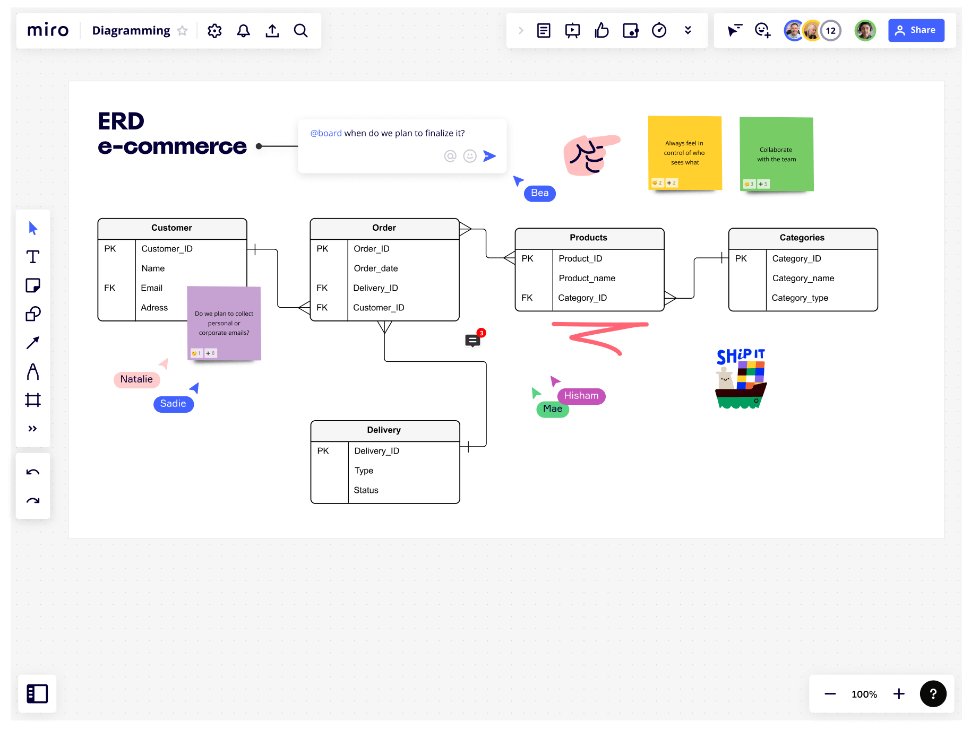

Recursos oferecidos pela Miro para todos os estágios de inovação utilizando a ferramenta de banco de dados:

Fluxo de trabalho de desenvolvimento de produtos, Workshops e colaboração assíncrona, Diagramação e mapeamento de processos, Miro IA, Visualização de conteúdo e dados, Gerenciamento visual de projetos.

Empresas que utilizam a ferramenta da Miro: Dell, Cisco, Deloitte, Liberty Mutual, Best Buy, entre outros.

Fonte: https://miro.com/